Конспект уроку з математики у 6 класі
Тема: „Розв’язування задач за допомогою рівнянь”

Паньків Галина Семенівна,
вчитель математики
Зборівської державної української гімназії ім Романа Завадовича
Тернопільської області

Тема уроку: Розв’язування задач за допомогою рівнянь
Мета: Формувати вміння і навички учнів розв’язувати задачі за допомогою
рівнянь, створювати умови для самореалізації учня, розвивати навики
колективної, групової, самостійної роботи, формувати відповідальність за власну роботу, використовувати історичний матеріал і елементи гри з метою розвитку пізнавальної діяльності учнів.
Тип уроку: формування вмінь і навичок.
Обладнання: інтерактивна дошка, проектор, комп’ютер, пакет різнорівневих завдань, тестових завдань, ватмани, кольорова крейда, карта України, картки з номерами від одного до семи, слайди про сім чудес України, презентація розв’язків задач.
Хід уроку:
І. Організаційний момент:
Перед початком уроку вчитель об’єднує учнів класу в 7 груп. Кожна група обирає свій колір: червоний, жовтий, синій, зелений, білий, коричневий, срібний. Найкраще для вибору кольору використати гральний кубик, грані якого зафарбовані у відповідні кольори, за виключенням одного кольору. Представник групи, киданням кубика, обирає колір команди на даний урок. Капітани груп, які обираються з числа сильніших учнів, перевіряють готовність учнів до уроку і правильність виконання ними домашнього завдання. У випадку незначних помилок у домашній роботі капітан надає допомогу учневі, у випадку неправильного виконання робить відповідну позначку на полях зошита і інформує учителя про готовність ввіреної йому групи до уроку. Учитель повідомляє тему, мету уроку і зауважує, що сьогодні на урок завітав незвичайний гість (учень-помічник).
ІІ. Мотивація навчальної діяльності учнів:
Гість: Мене називають змінна Х, ви вже заочно зі мною знайомі, до речі, а я з вами – ні! Вдома, виконуючи домашнє завдання, ви часто згадували мене, особливо, коли хотіли за щось прийняти: хто за літри, хто за гривні, кілограми, кілометри, навіть за кількість мишей, яких впіймав кіт! І хоч я, як особа жіночої статі, буваю досить мінлива і вередлива, зовсім на вас не ображаюсь, більше того запрошую до подорожі. Я принесла карту України, дивіться яка вона велика і красива, а на ній ви бачите кружечки з числами. Вони прикріплені до тих місць, які ми плануємо сьогодні відвідати. Що це за місця, ви дізнаєтесь працюючи сьогодні на уроці. Отож вирушаймо в подорож, але для цього, звичайно, потрібні квитки. Квитком для поїздки слугуватиме правильно розв’язаний кожним з вас тест, на виконання якого дається 5 хвилин. Тест виконується на спеціальних картках-перепустках, ключ від яких є у мене. Відмічайте хрестиком вірну відповідь. Переконайте своїми хорошими або й чудовими результатами, що ви вже справді знайомі зі мною.
ІІІ. Актуалізація опорних знань учнів:
Кожному учневі пропонується тест на володіння ним теоретичними і практичними знаннями з тем: «Рівняння», «Розв’язування задач за допомогою рівнянь». Тест учні виконують на карточках з зазначенням прізвища.
Трафарет карточки має вигляд:
Варіант № |  |  | Виконав учень |  |  | (прізвище, ім’я)
Відзначте варіант правильної відповіді на кожне із запитань знаком
 | 1 | 2 | 3 | 4 | 5 | 6 | 7 | 8 | 9 | 10
А
Б
В
Завдання тестів:
Варіант 1
- Значення змінної, яке перетворює рівняння в правильну рівність
називається: а) основою б) базою в) коренем рівняння.
2. Яке з чисел є коренем рівняння: 5х+ 10 = 25:
а) 2 б) 3 в) 4
3. Бабуся купила на ринку менше десятка яблук. По дорозі вона пригостила трьома яблуками малюків. Скільки яблук могло залишитись в бабусі:
а) 7 б) 8 в) 5
4. Скласти вираз для розв’язування задачі:
Купили х кг цукерок по 20,8 грн. за кілограм. Скільки коштує вся
покупка?
а) 20,8 + х б) 20,8х в) 20,8 : х
5. До якого числа потрібно додати 12, щоб отримати 68?
а) 56 б) 70 в) 54
6. Число х на 7 більше від числа у. Як можна записати залежність між х і у за допомогою рівності?
а) х - у = 7 б) у – х = 7 в) х + у =7
7. Число m утричі більше від числа n. Як можна записати залежність між
m і n за допомогою рівності:
а) m=3n б) m= 3 : n в) nm = 3
8. Сума двох чисел дорівнює 40. Причому одне з чисел на 10 більше від другого. Знайдіть ці числа.
а) 20 і 30 б) 15 і 25 в) 10 і 30
9. У двох бідонах є 36 літрів молока, до того ж, у першому бідоні молока в 1,4 разу більше, ніж у другому. Скільки молока в кожному бідоні?
Скласти вираз до розв’язування задачі:
а) х + 1,4 + х = 36 б) х + 1,4х = 36 в) х + 1,4: х = 36
10. Катер плив за течією річки 2 год, проти течії річки 3 год, подолавши відстань 97 км. Знайдіть швидкість течії річки, якщо швидкість катера в стоячій воді становить 20 км/год.
Знайдіть вірний запис, складеного до задачі рівняння, якщо за х км/год позначили швидкість течії річки:
а) 2(20 – х)+3(20+х)=97 б) 2(х+20)+3(х–20)=97 в) 2(20+х)+3(20-х)= 97.

Варіант 2
- Значення змінної, яке перетворює рівняння в правильну рівність
називається:
а) коренем рівняння б) базою в) основою
2. Яке з чисел є коренем рівняння: 5х+ 10 = 30:
а) 2 б) 3 в) 4
3. Бабуся купила на ринку менше десятка яблук. По дорозі вона
пригостила трьома яблуками малюків. Скільки яблук могло залишитись
в бабусі:
а) 7 б) 4 в) 9
4. Скласти вираз для розв’язування задачі:
Купили х кг цукерок по 23,8 грн. за кілограм. Скільки коштує вся
покупка?
а) 23,8 – х б) 23,8+х в) 20,8⋅х
5. Від якого числа потрібно відняти 12, щоб отримати 68?
а) 56 б) 80 в) 84
6. Число х на 7 менше від числа у. Як можна записати залежність між х і у за допомогою рівності?
а) х - у = 7 б) у – х = 7 в) х + у =7
7. Число m вдвічі більше від числа n. Як можна записати залежність між
m і n за допомогою рівності:
а) m=2+n б) m= 2: n в) m = 2n
8. Сума двох чисел дорівнює 40. Причому одне з чисел на 20 більше від другого. Знайдіть ці числа.
а) 10 і 30 б) 5 і 35 в) 20 і 40
9. У двох бідонах є 33 літрів молока, до того ж, у першому бідоні молока в 1,2 разу більше, ніж у другому. Скільки молока в кожному бідоні?
Скласти вираз до розв’язування задачі:
а) х + 1,2+ х = 33 б) х + 1,2х = 33 в) х + 1,2 : х = 33
10. Катер плив за течією річки 3 год, проти течії річки 2 год, подолавши відстань 97 км. Знайдіть швидкість течії річки, якщо швидкість катера в стоячій воді становить 20 км/год.
Знайдіть вірний запис, складеного до задачі рівняння, якщо за х км/год позначили швидкість течії річки:
а) 2(20 – х)+3(20+х)=97 б) 2(х+20)+3(х–20)=97 в) 2(20+х)+3(20-х)= 97.
Варіант 3
- Значення змінної, яке перетворює рівняння в правильну рівність
називається: а) основою б) коренем рівняння в) базою
2. Яке з чисел є коренем рівняння: 5х + 10 = 20:
а) 2 б) 3 в) 4
3. Бабуся купила на ринку менше десятка яблук. По дорозі вона
пригостила трьома яблуками малюків. Скільки яблук могло залишитись
в бабусі:
а) 7 б) 5 в) 8
4. Скласти вираз для розв’язування задачі:
Купили х кг цукерок по 20,6 грн. за кілограм. Скільки коштує вся
покупка?
а) 20,6 х б) 20,6+х в) 20,6 : х
5. До якого числа потрібно додати 14, щоб отримати 68?
а) 56 б) 70 в) 54
6. Число у на 7 більше від числа х. Як можна записати залежність між х і у за допомогою рівності?
а) х - у = 7 б) у – х = 7 в) х + у =7
7. Число m утричі менше від числа n. Як можна записати залежність між
m і n за допомогою рівності:
а) m=3n б) n= 3+m в) n = 3m
8. Сума двох чисел дорівнює 50. Причому одне з чисел на 10 більше від другого. Знайдіть ці числа.
а) 40 і 30 б) 15 і 35 в) 20 і 30
9. У двох бідонах є 48 літрів молока, до того ж, у першому бідоні молока в 1,4 разу більше, ніж у другому. Скільки молока в кожному бідоні?
Скласти вираз до розв’язування задачі:
а) х + 1,4 х = 48 б) х + 1,4+х = 48 в) х + 1,4: х = 48
10. Катер плив за течією річки 4 год, проти течії річки 3 год, подолавши відстань 137 км. Знайдіть швидкість течії річки, якщо швидкість катера в стоячій воді становить 20 км/год.
Знайдіть вірний запис, складеного до задачі рівняння, якщо за х км/год позначили швидкість течії річки:
а) 4(20 – х)+3(20+х)=137 б) 4(х+20)+3(х–20)=137 в) 4(20+х)+3(20-х)= 137.
Оцінювання тесту: якщо учень виконав не менше 7 завдань тесту – тест зараховується. В оціночні бланки, заготовлені до початку уроку, вписується за даний вид роботи кожному учневі відповідна кількість балів-бонусів: 10 правильних відповідей – 5 балів, 9 – 4 бали, 8 – 3 бали, 7– 2бали, 6 і менше – 1 бал. Трафаретки для перевірки правильних відповідей за варіантами мають такий вигляд:
Варіант № 1
 | 1 | 2 | 3 | 4 | 5 | 6 | 7 | 8 | 9 | 10
а
б
в

Варіант № 2
 | 1 | 2 | 3 | 4 | 5 | 6 | 7 | 8 | 9 | 10
а
б
в

Варіант № 3
 | 1 | 2 | 3 | 4 | 5 | 6 | 7 | 8 | 9 | 10
а
б
в

Гість: Отож давайте подивимось, хто з вас уже отримав квиток на подорож. Оскільки стати пасажирами з першого разу вдалось не всім, доведеться повторити основні типи задач, що розв’язуються за допомогою рівнянь. Найкраще вирішення цього завдання організує Галина Семенівна.
Вчитель( Галина Семенівна): Попрацюємо колективно. Для цього нам потрібно зосередитись, добре міркувати. Не вигукувати, а відповідати на поставлені запитання. Допомагати нам буде також і інтерактивна дошка, на якій вже є умова першої задачі:
Задача 1. Олег за 3 товстих і 5 тонких зошитів заплатив 5 грн. 60 коп. Товстий зошит дорожчий від тонкого на 80 коп. Скільки коштує один товстий зошит? Скільки коштує один тонкий зошит ?
Розв’язання.
Складаємо рівняння з відповідними записами на дошці та у зошитах учнів: 5х + 3 ( х + 0,8) = 5,6.
Розв’язуємо дане рівняння:
5х + 3х + 2,4 = 5,6; 8х = 5,6–2,4;
8х = 3,2; х = 3,2 : 8;
х= 0,4, отже : 0,4 грн або 40 коп коштував тонкий зошит,
0,4 + 0,8 = 1,2 (грн.) – вартість товстого зошита.
Відповідь. 1,2 грн., 0,4 грн.
Зосереджуємо увагу учнів на записах: вираженні копійок у гривнях, у відповідь записуємо числа, які необхідно знайти в порядку запитання або з поясненням ціни кожного товару.
Задача 2. За дві години Коля пройшов 11 км : частину шляху він ішов, а частину біг. При ходьбі його швидкість була 4 км/год, а під час бігу – 10км/год. Скільки часу Коля йшов, а скільки біг?
Розв’язання.
Нехай на ходьбу Коля витратив х годин , тоді на біг він витратив (2-х) годин. Шлях, який він пройшов кроком, становить 4х км, а шлях, який Коля пробіг – 10(2-х) км. За 2 години хлопчик подолав відстань 4х + 10(2-х) км, що за умовою задачі дорівнює 11 км.
Підсумки міркувань можна занести до таблиці:
 | Час (година) | Швидкість (км/год) | Шлях (км)
Ходьба | х | 4 | 4х
Біг | 2 - х | 10 | 10(2 – х)

Складемо і розв’яжемо рівняння:
4х + 10(2 – х) = 11; 4х + 20 – 10х =11;
4х – 10х = 11 – 20; –6х = – 9;
х = 1,5. Отже, 1,5 години витрачено на ходьбу,
2 – 1,5 = 0,5 (години) – витрачено на біг.
Відповідь. 1,5 год; 0,5 год.
Задача 3. Одну сторону квадрата збільшили на 20%, а другу – на 60%. У результаті отримали прямокутник з периметром 84 см. Знайди сторону квадрата.
Розв’язання.
Нехай довжина сторони дорівнює х см. Після збільшення однієї з них на 20% вона становитиме 120% початкової, тобто 1,2 х см. Довжина другої сторони стане 160% попередньої довжини або 1,6 х см. Отриманий прямокутник матиме периметр (1,2х+1,6х)⋅2, що за умовою становить 84см. Складемо і розв’яжемо рівняння:
(1,2х+1,6х)⋅2=84; 2,8х⋅2=84; 5,6х=84; х=84 : 5,6 = 15.
Отже, сторона квадрата дорівнює 15 см.
Відповідь. 15 см
Задача 4. Два автомобілі одночасно виїхали назустріч один одному із різних міст і зустрілися через 2,5 години. Відстань між містами 375 км. Знайди швидкості автомобілів, якщо один з них іде на 10 км/год швидше, ніж другий.
Розв’язання.
Нехай швидкість одного автомобіля х км/год, тоді швидкість другого (х+10) км/год. По аналогії до задачі 2 подамо дані у вигляді таблиці:
 | Час (година) | Швидкість (км/год) | Шлях (км)
І-ий автомобіль | 2,5 | х | 2,5х
ІІ-ий автомобіль | 2,5 | х+10 | 2,5(х +10)

х км/год час 2,5 год ( х+10)км/год

Складемо і розв’яжемо рівняння:
2,5х + 2,5(х+10) = 375; 2,5х + 2,5х+25 = 375; 5х = 375–25;
5х = 350; х = 350 : 5 =70. Отже, швидкість одного з автомобілів 70 км/год, а другого 70+10=80 (км/год)
Відповідь. 70 км/год, 80 км/год.
- Формування вмінь і навичок:
Робота в групах. На магнітній дошці розміщена 21 картка семи різних кольорів, які відповідають кольору команди. Тобто кожного кольору є по 3 картки. На цих картках містяться умови задач певної теми:
білий колір – задачі на рух потягів, машин, пішоходів і велосипедистів,
червоний колір – задачі на рух катерів, плотів,
синій колір – задачі із відсотками,
зелений колір- задачі геометричного змісту (на знаходження периметру, площі, градусної міри кутів),
коричневий колір – задачі побутового змісту,
срібний колір – задачі історичного змісту,
жовтий колір – задачі фінансового змісту.
Задачі, умови яких подано на дошці є диференційованими, тобто у найнижчому рядку розміщені задачі усіх груп середнього рівня складності, у другому рядку – достатнього, у найвищому – високого рівня складності. Розв’язок задачі – значення шуканої величини, відповідь – це число, яке на нашій карті позначено тією ж цифрою. Якщо ви розв’язали задачу і отримали, наприклад , число 4, то представник команди підходить до карти, бере картку з номером 4 і повертається в команду. Команда ознайомлюється із змістом картки, на якій подано короткі історичні відомості про одне із семи чудес світу. Кожен розв’язок задачі оформлюється на ватмані і занотовується в робочих зошитах. На виконання даного виду роботи виділяється до 15 хвилин уроку, протягом якого команда спочатку розв’язує задачу кольору власної команди, вибір складає лише рівень складності. За наявності часу можна виконувати завдання інших команд. Допускається робота всіх членів команди одночасно над завданнями усіх рівнів складності, тобто в групі можна розв’язати всі запропоновані задачі. Оцінюються правильно виконані задачі згідно рівня і кольору: правильно виконані задачі власного кольору середнього рівня складності оцінюються в 2 бали; достатнього – 3 бали, високого – 4 бали, кольору інших команд відповідно 3 бали, 4 і 5 балів.
Далі клас об’єднується в загальне коло і здійснюється обмін отриманою інформацією і презентацією власних міні-проектів (розв’язків задач).
Учні роблять висновок, що на карті України були позначені сім чудес України.

Задачі для команд:
(в порядку зростання складності для кожної окремої команди):
Для команди „білих”:
1. Турист 3 год їхав на велосипеді і 2 год йшов пішки, до того ж, пішки він йшов на 6 км/год повільніше, ніж їхав на велосипеді. З якою швидкістю йшов турист, якщо всього він подолав 38 км? (4 км/год)
2. Відстань від міста до села автобус долає за $\frac{2}{3}$ год, а легковий автомобіль, швидкість якого на 20 км/год більша, - за $\frac{1}{2}$год. Яка відстань від міста до села? У відповідь запишіть суму цифр даного числа. (40 км) ( 4 )
3. Автомобіль проїхав $\frac{1}{6}$ частину шляху і ще 15 км, витративши на все це 0,5 години. Після цього йому залишилось подолати ще $\frac{3}{4}$ шляху. Скільки часу витратив автомобіль на подолання всього шляху? ( 2 години)
У відповідь запишіть подвоєне значення знайденої величини . (4 )
Для команди „червоних”:
1. Катер пройшов за течією річки шлях від пристані А до пристані В і повернувся назад. Швидкість течії річки дорівнює 3 км/год. Знайдіть швидкість катера у стоячій воді, якщо від А до В катер йшов 1,5 год, а від В до А – 2 год. (21 км/год)
У відповідь запишіть суму цифр знайденого розв’язку. ( 3 )
2. Катер пройшов за течією річки шлях від пристані А до пристані В і повернувся назад. Швидкість течії річки дорівнює 3 км/год. Знайдіть швидкість катера в стоячій воді, якщо швидкість катера проти течії річки становить 75% від швидкості за течією? (21 км/год)
У відповідь запишіть суму цифр знайденого розв’язку. ( 3)
3. Корабель вийшов із порту Ізмаїл і пішов по Дунаю проти течії. Швидкість корабля в стоячій воді дорівнює 7,5 м/с. Через 45 секунд з корабля за борт впала дошка, попливла вниз за течією і через 3 хвилини досягла порту. Знайдіть швидкість течії річки. (1,5 м/с)
У відповідь запишіть подвоєне значення знайденої величини. ( 3 )

Для команди „синіх”:
- Мотузку завдовжки 25 м розрізали на дві частини, одна з яких на 50% довша від другої. Знайдіть довжини цих частин мотузки. ( 10 м і 15 м)
У відповідь запишіть різницю знайдених величин. ( 5 )
2. Сплав міді та цинку, загальна маса якого дорівнює 2 кг, містить 75% міді. Скільки кілограмів цинку потрібно додати до цього сплаву, щоб одержати новий сплав, який містить 60% міді. ( 0,5 кг)
У відповідь запишіть цифру, яка записана в розряді десятих. ( 5 )
3. Об’єм шкільного басейну 200 м³. Протягом 3 годин він наповнювався водою з одного крана, потім відкрили другий кран, і через 4 години басейн був повний. Скільки води витікає за годину з кожного крана, якщо пропускна спроможність другого крана становить 75% від пропускної спроможності першого? (20 м³/год та 15 м³/год)
У відповідь запишіть різницю знайдених величин. ( 5 )
Для команди „зелених”:
- Периметр трикутника дорівнює 32 см. Перша сторона вдвічі довша від другої, а друга – на 4 см коротша від третьої. Знайдіть довжину кожної сторони трикутника. (14 см, 11 см, 7 см)
У відповідь запишіть довжину найменшої сторони. ( 7 )
2. Точки А, В, С, D розташовані на прямій у вказаній послідовності. Знайдіть відстані між точками С і D, якщо АС = 14 км, АВ = 1,2СD, ВС= 0,8СD. ( 7 км) ( 7 )
3. Точки А, В, С, D розташовані на прямій у вказаній послідовності. Знайдіть відстані між точками С і D, якщо АD= 33 км, АВ=2СD, відстань ВС на 2 км менша, ніж відстань АВ. ( 7 км) ( 7 )
Для команди „ коричневих”:
- На виставку привезли котів сибірської, ангорської, перської та сіамської порід. Ангорських котів було вдвічі більше, ніж перських, сибірських – утричі більше, ніж ангорських, а сіамських на 4 менше, ніж ангорських. Скільки сіамських котів було на виставці, якщо усього котів на виставці було 51 ? ( 6 сіамських котів) ( 6)
- У великому бідоні утричі більше молока, ніж у малому. Коли у великий бідон долили 6 л молока, а в малий – 7 л, то у великому бідоні молока стало удвічі більше, ніж в малому. Скільки молока було в кожному бідоні спочатку? (24 л, 8 л )
У відповідь записати суму цифр кількості молока у великому бідоні.( 6 )
3. В одному овочесховищі спочатку було 75 т картоплі, а в другому 21т. У перше сховище щодня привозили по 12 т картоплі, а в друге – по 21т. Через скільки днів у цих овочесховищах картоплі стане порівну. ( 6 днів)
Для команди „срібних”:
- У трьох скриньках 45 намистин. У першій скриньці на 6 намистин більше, ніж у другій, а в третій на 3 намистини менше, ніж у першій. Скільки намистин у кожній скриньці? (18, 15, 12) У відповідь записати кількість десятків отриманого найменшого значення. ( 1 )
- Стародавня грецька задача. На запитання, скільки учнів навчається
в школі, Піфагор відповів: „Половина всіх учнів вивчає математику, чверть – музику, сьома частина – мовчить і, крім того, є ще три жінки”. Скільки тоді було учнів у Піфагора? ( 28) Знайдіть суму цифр результату і у відповідь запишіть цифру розряду десятків знайденої суми. ( 1 )
- Стародавня китайська задача. Кілька чоловік разом купують барана. Якщо кожен внесе по 5 монет, то не вистачить до вартості барана 45. Якщо кожний внесе по 7, то не вистачить 3. Скільки коштує баран? ( 150 монет)
У відповідь запишіть цифру розряду сотень. ( 1 )
Для команди „жовтих”:
- У трьох хлопчиків разом є 54 гривні. У першого хлопчика на 12 гривень менше, ніж у другого, а в третього – вдвічі більше, ніж ніж у першого. Скільки гривень має кожен хлопчик? ( 11, 23 і 22 гривні)
У відповідь запишіть суму цифр грошей хлопчика з найменшим капіталом. ( 2 )
- У двох скриньках було порівну монет. Після того, як з першої скриньки взяли 50 монет, а з другої – 90, у першій скриньці монет стало втричі більше, ніж у другій, Скільки монет було в кожній скриньці спочатку? ( 110 монет )
У відповідь вписуємо суму цифр знайденого числа. ( 2)
3. За книжку, альбом і олівець заплатили 1,3 грн. Книжка в 2 рази дорожча за альбом, а олівець на 30 коп дешевший від альбому. Скільки коштує альбом? (40 коп) У відповідь запишіть число, отримане від ділення результату на 20. ( 2 )
V. Презентація «7 чудес України»
Учасник кожної команди представляє задачі найвищої складності із тих, які вони розв’язували (використовуючи власну заготовку на ватмані). При показі презентації про чудо України, з яким вони познайомились в процесі змагання, учні виступають із своїми короткими повідомленнями.
- Підбиття підсумків уроку. Рефлексія.
Учням ставиться запитання:
  - Що ми робили на уроці?
  - Як ми це робили?
  - Для чого нам потрібні ці знання?
Спробуємо проаналізувати і реально оцінити свої знання з даної теми, відповівши на запитання:
- Я вмію розв’язувати рівняння ? Або !
- Я вмію скласти рівняння до задачі і легко його розв’язати? Або!
- Я зможу застосувати набуті знання, а також успішно написати тематичну контрольну роботу?
На парті у кожної команди лежать самоклейкі картки 3-ьох різних кольорів: червоного, зеленого, жовтого. Я прошу кожного учня зробити вибір, оцінивши свої знання з даної теми. Взяти картку того кольору, яка на вашу думку, зараз відповідає його знанням по даній темі. На картці написати своє ім’я. «Червоний» колір – відповідає високому рівню засвоєння, «зелений» – достаній рівень навчальних досягнень, «жовтий» – середній рівень. Капітани команд забирають у членів своїх груп картки і прикріплюють на плакаті, на якому зображено стовбур дерева з гілочками.
«Одягнене» таким чином дерево показує рівень самооцінки власних знань з теми учнями класу. Слово надається асистенту (гостю Х), щодо оцінки роботи учнів на уроці.
VII. Домашнє завдання.
Повторити п. 42, п.43 §6. Тим, кому не вдалось розв’язати на уроці усі три задачі, розглянути задачі, які не встигли зробити. Розв’язати з поясненням задачі № 1384, 1386.

Додаток А. Вигляд слайдів вступної презентації уроку


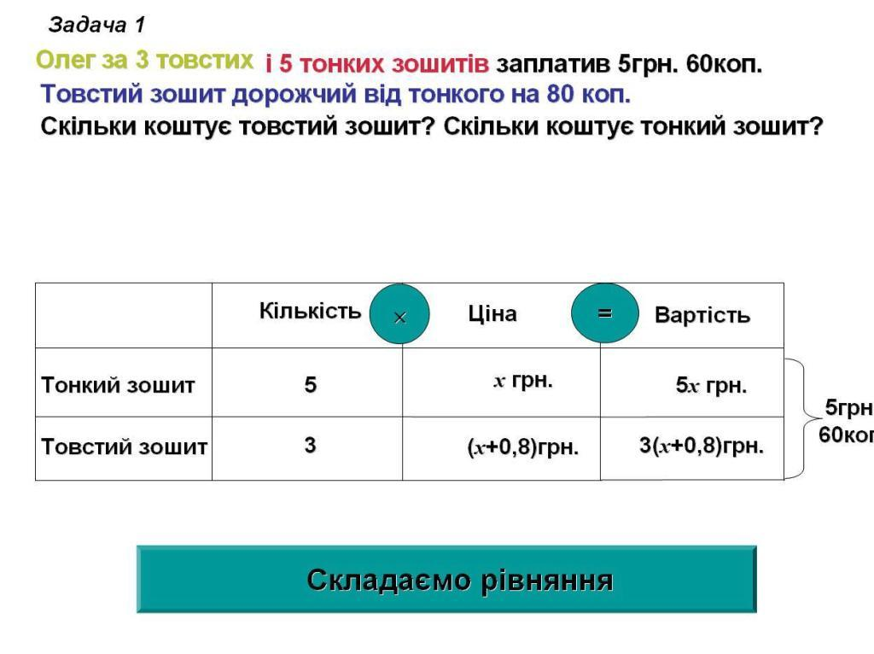

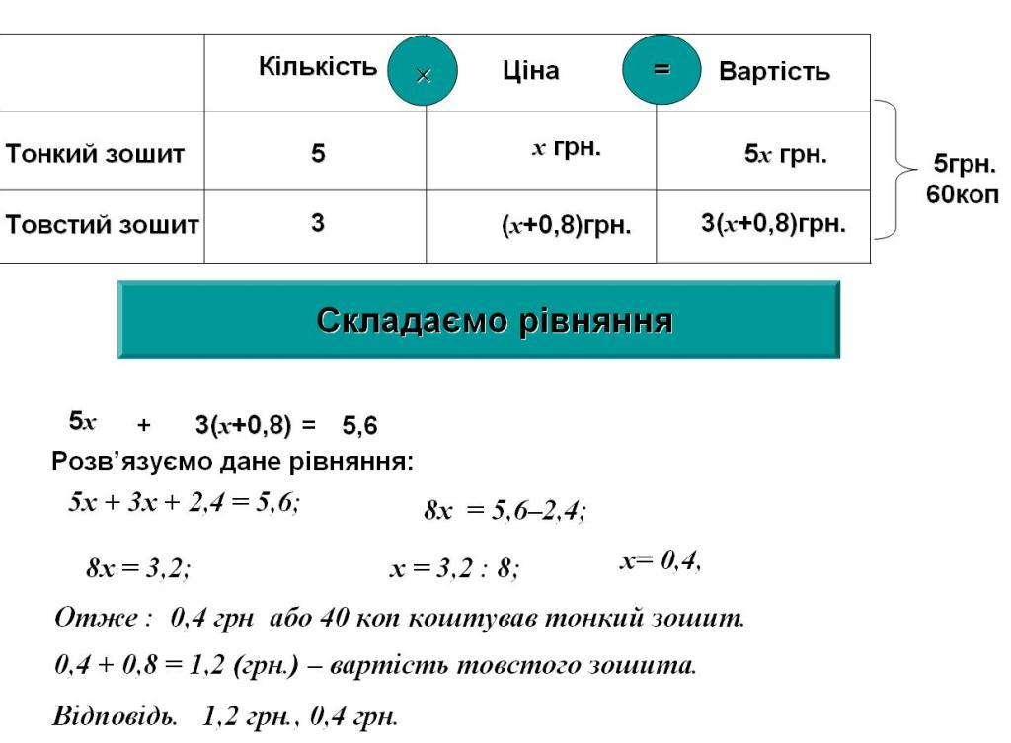

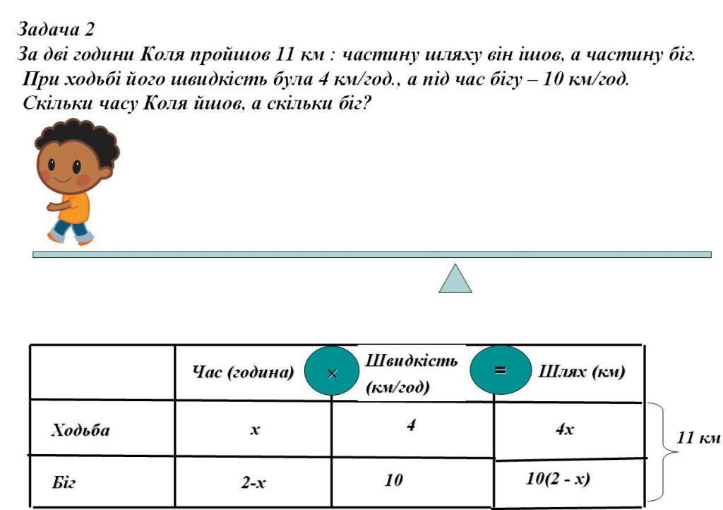

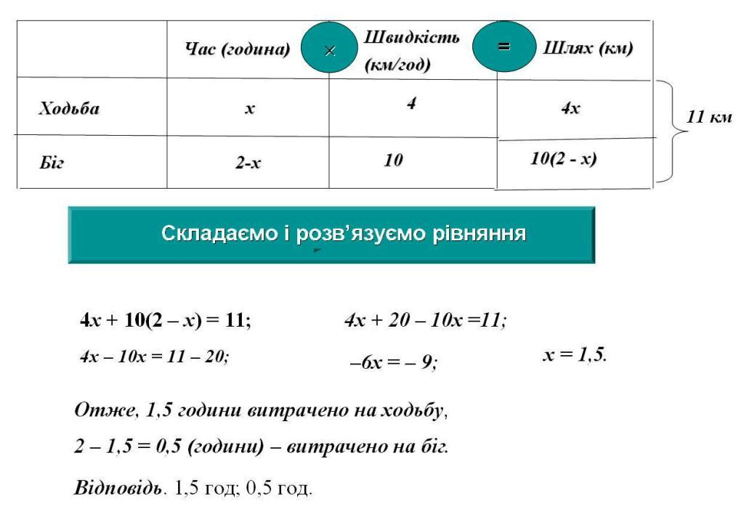

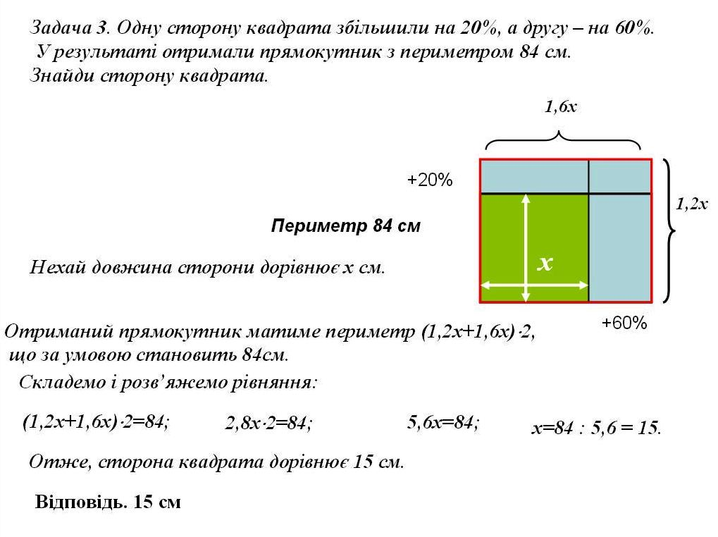

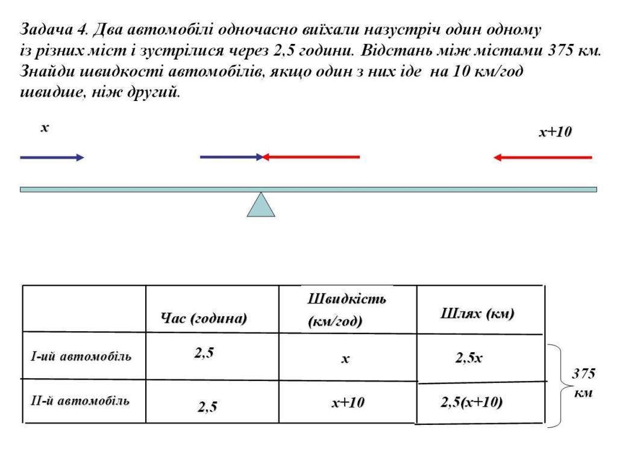

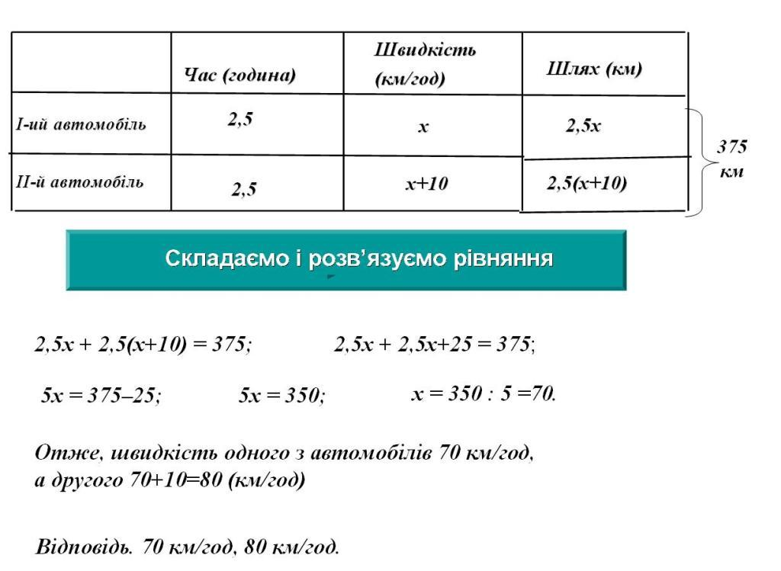

Додаток Б. Вигляд слайдів заключної презентації уроку


